ТІЗБЕКТЕЛГЕН СИЛИКАТАР (ПИРОКСЕНДЕР МЕН ПИРОКСЕНОИДТАР). ЛЕНТАЛЫ СИЛИКАТТАР (АМФИБОЛДАР).

Тізбекті силикаттар үздіксіз тізбекті кремний-оттекті тертаэдлерден, ал таспалы силикаттар және алюмосиликаттар үздіксіз қос кремний-оттекті тертаэдлердің тізбегінен тұрады.
Кристаллографиялық белгілері бойынша тізбекті силикаттарға пироксендер және пироксеноидтар тобы, ал таспалы силикаттарға және алюмосиликаттарға – амфиболдар тобы ажыратылады.
Пироксендер мен амфиболдар таужыныстар құрастырушы негізгі минералдары боп келеді. Олар таужыныстарда түсті минералдар есебінде рөл атқарады. Бұл минералдардың физикалық қасиеттері олардың ішкі құрылымымен тікелей байланысты. Бұл құрылымда, бір бағытта (с осі бойынша) орналасқан анионды кешендер – кремний-оттекті тетраэдрлер, бір-бірімен үздіксіз байланысады (12,13 суреттерге сәйекес).
А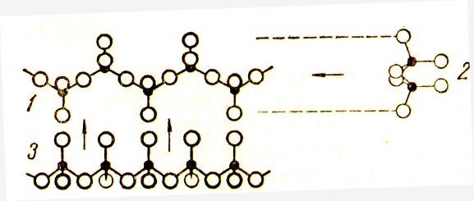Б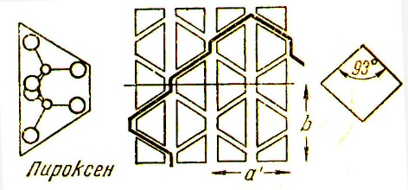В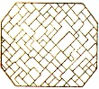

12 сурет. Пироксен тізбектерінің үш проекциясы (А – 1, 2, 3), кристалдық құрылымдарының проекцияларын схемалық бейнелеуі (Б) және кристалдың көлденең қимасындағы екі бағыттағы жымдастық іздері (В).

А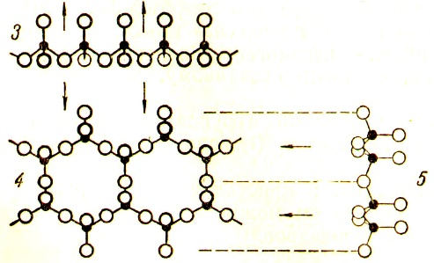Б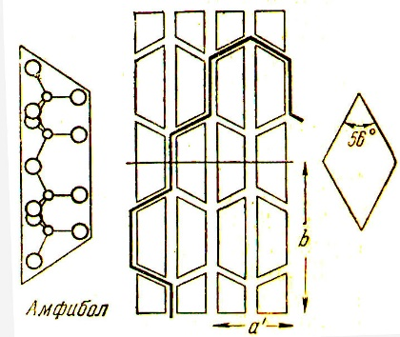В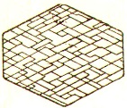

13 сурет. Амфиболдың тізбектерінің үш проекциясы (А – 4, 5 және 3), кристалдық құрылымдарының проекцияларының схемалық бейнелеуі (Б) және кристалдың көлденең қимасындағы екі бағыттағы жымдастық іздері (В).

Байланыстың ерекше қасиеттері бар:
1) Кристалдық индивидтері бір бағытта ұзартылған, кремний оттекті тетраэдлер арасынды байланыс күшті, ал катиондардың бір-бірімен байланысы сәлдеу, сондықтан кристалды с осі бойынша айыру жеңіл болады, ал тізбектерінде айыру қиынға соғады.
2) Ұзартылған призма жақтары бойынша жымдастықтары жетілген.
3) Меншікті салмақтары және қаттылықтары оливин тобының минералдарынан төмен.
Пироксендер мен амфиболдар ұқсас белгілерімен қатар бір-бірімен кейбір ерекшеліктерімен маңызды айырмашылығы көп. Соның ішіндегі ең негізділерін атайық.
- Рентгенометриялық зерттеулерге сүйенсек, пироксендердің кристалдық құрылымдарында анионды радикалдары қарапайым жекеленген кремний оттекті тетраэдрлердің тізбектерімен, ал амфиболдардың – қосарланған тізбектерімен құрастырылған деп саналады.
- Тізбектердің ұзартылуына параллель орналасқан призмалық жымдастықтың бұрышы пироксендерде 87⁰-93⁰, ал амфиболдарда 56⁰ (...19-20 суреттерге сәйкес).
- Көлденең қимада пироксеннің кристалдары псевдотетрагондық, ал амфиболда – псевдогексагондық пішінге ие болады.
Амфиболдар конституциясы пироксендермен салыстырғанда күрделілеу келеді, олардың кристалдық торларында [Si₄O₁₁]⁻⁶ құрамды қос тізбекті кремний-оттекті тетраэдрлер қатысады. Қалған оттек ионы өзіндік бір валентті (OH)⁻¹ анионның құрамына кіреді. Горнблендтің (мүйіз алдамшысының) кристалдық құрылымында кремний оттекті тізбектерінде Al³⁺ иондардың маңызды бөлімі S⁴⁺ иондарын ауыстырады, сондықтан горнбленд алюмосиликат болады.
Барлық амфиболдар физикалық және химиялық қасиеттерімен бір-бірімен ұқсас келеді. Құрамына гидроксил, фтор және хлор кіруі, олардың кристалл түзуі магмалық және метаморфтық таужыныстарында, пироксенге қарағанда, салыстырмалы төменірек температураларда өткенін білдіреді.
Пироксендердің амфиболдармен ауысуы, тағыда олардың кешірек жаратылған түзілімдер екенін білдіреді.
Көптеген амфиболдарға асбест тәріздес агрегаттар тән, жасырын кристалды нефрит актинолиттің микрокристалдық түйірлерінен құрастырылған. Горнбленд, тремолит, актинолит – скарндардын негізгі минералдары болады. Сонғы гидротермалық процестерде амфиболдар биотит, хлорит және серпентинмен ауысады. Жер бетінде олар монтмориллонит, нонтронит, галлуазит, карбонаттар, лимонит, опалға айналады.

